SQL – Aula 06

Relacionamentos:
- O cliente compra em uma loja
- O funcionário trabalha em uma empresa

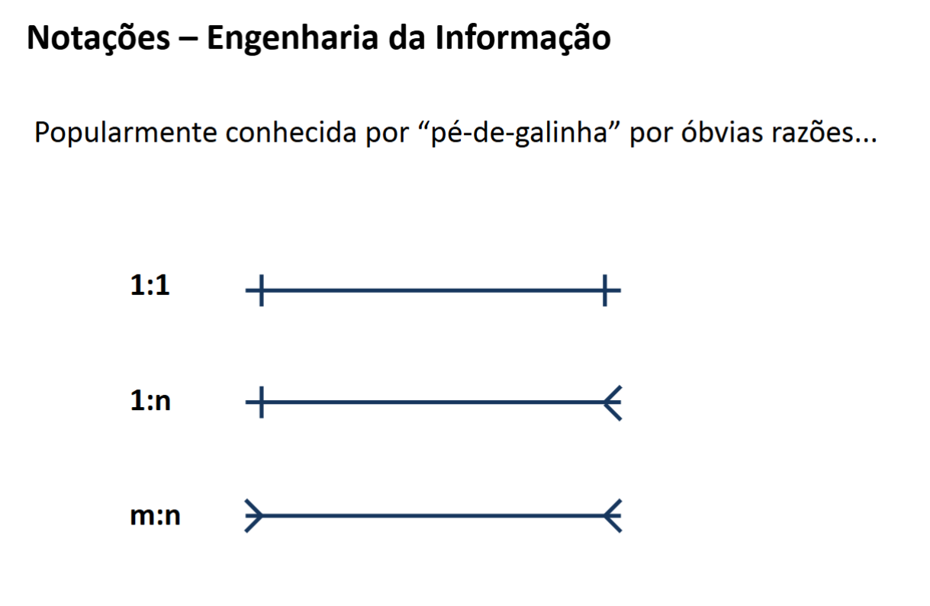
- M pra N (muitos pra muitos)

Exemplos:
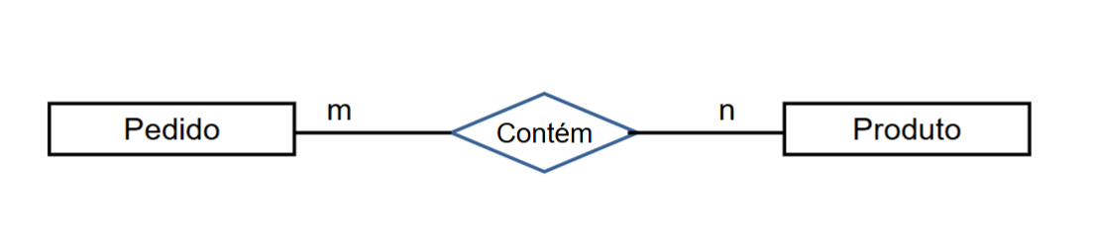
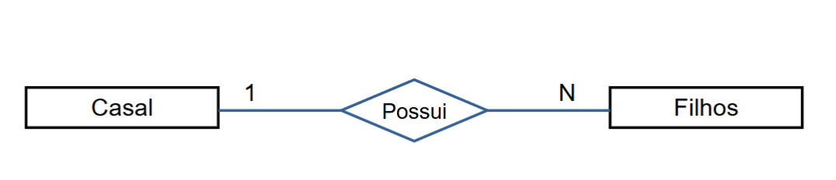
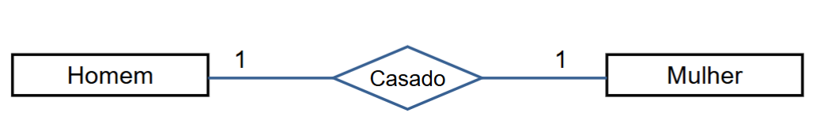

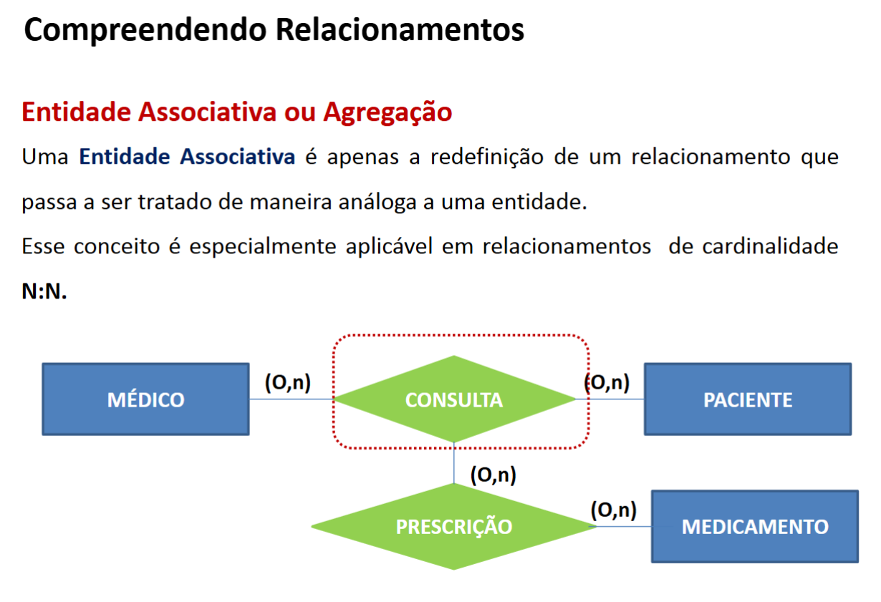
Modelinho relacional escrito

Medico Consulta Paciente
Med_codi Con_nume Pac_codi
Med_nome Con_data Pac_nome
Pac_codi
Med_codi

Prescrição Medicamento
Con_nume Medica_codi
Medica_codi Medica_nome

Amarelo: Chave primária
Azul: Chave estrangeira
Verde: Chave composta

Consulta: Transação principal
Prescrição: Transação dependente

Normalização:
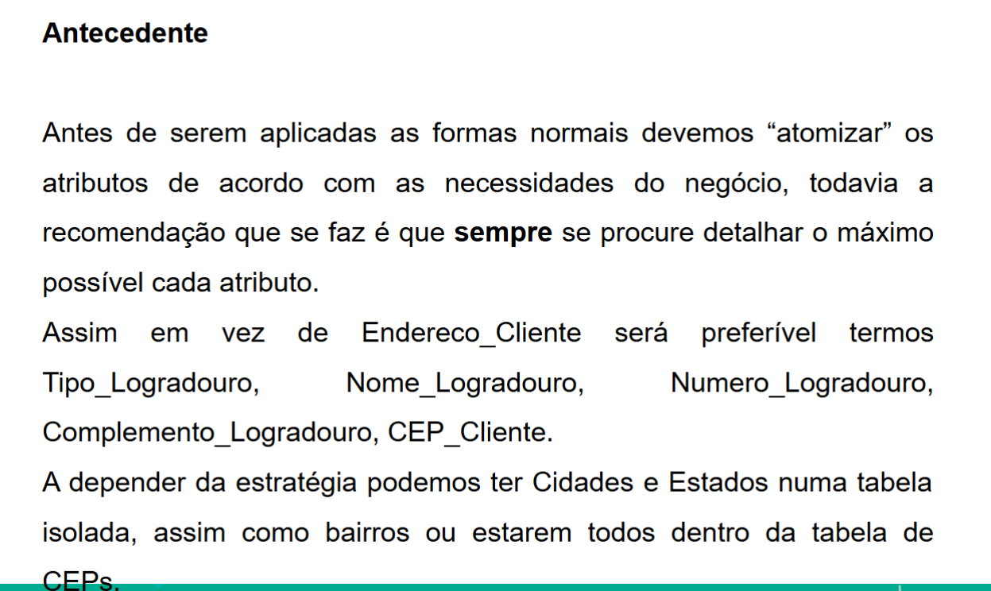

Primeira forma normal 1FN
- Leva tudo que repete para uma nova entidade

Tabelinha:
Numero_nota
cod_produto
cod_cliente
data_nota
qtd_adquirida
(Toda nota tem UM cliente)
(Toda nota emitida tem apenas UMA data)
(Numero_nota está em ambas, pois é uma chave primária então deve ir para a nova entidade, é REGRA)

1FN
- Não repete (pedido) – Cliente (cod_cliente, nm_cliente), Data_nota, Numero_nota
- Repete (item) – Produto (Cod_produto, nm_produto), Qtd_adquirida, Numero_nota

Segunda forma normal 2FN
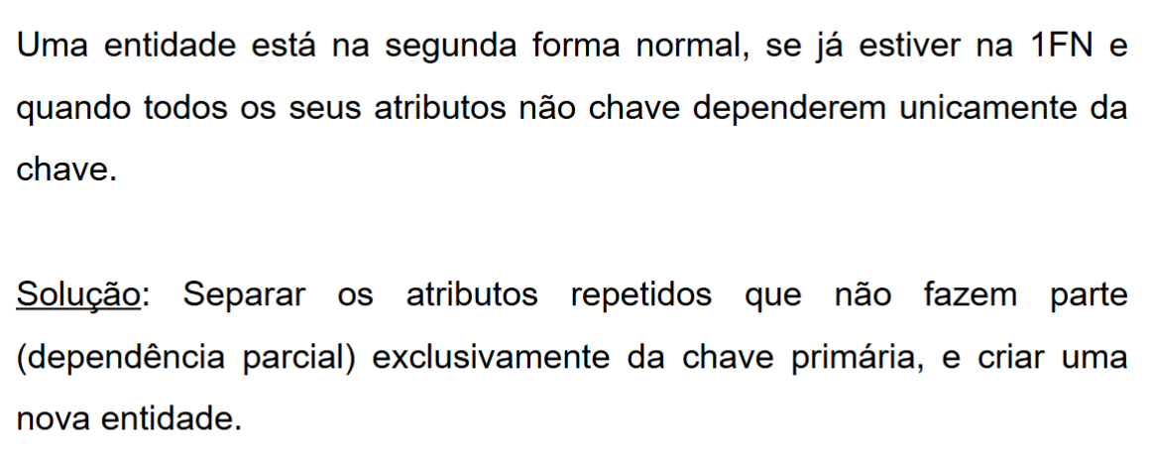
- Se o item existe por si só, é uma nova entidade (entidade que existem por si só)

(Qtd_adquirida, está dentro do produto, é transacional, pertence a item)

2FN
Repete (item) – Numero_nota, cod_produto, Qtd_adquirida
Nova Entidade (Produto) – Produto (cod_produto, nm_produto)
Nova Entidade – 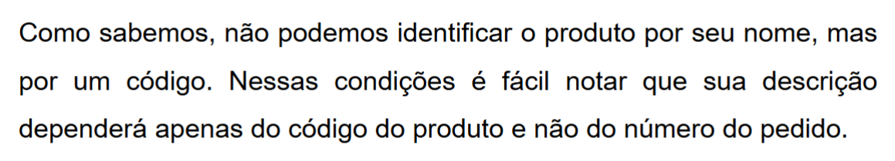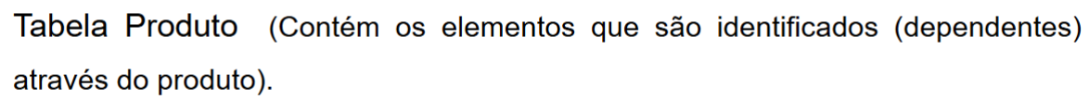
Terceira forma normal 3FN

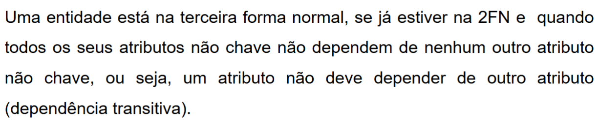
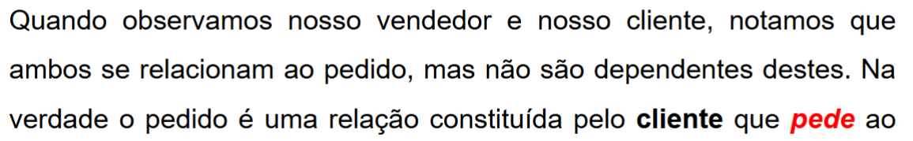
Vendedor o produto

3FN
Pedido: Numero_nota, cod_cliente, data_nota
Cliente: cod_cliente, nm_cliente

